**TRƯỜNG ĐẠI HỌC CÔNG NGHỆ THÔNG TIN, ĐHQG-HCM**

**KHOA MẠNG MÁY TÍNH VÀ TRUYỀN THÔNG**

MÔN LẬP TRÌNH MẠNG CĂN BẢN



**BÁO CÁO ĐỒ ÁN GIỮA KỲ**

**Tên đồ án:** Trackr! - Ứng dụng desktop giúp theo dõi hành trình đơn hàng

**Nhóm thực hiện:**

Tống Võ Anh Thuận 21522652 Trưởng nhóm

Lê Thị Ngọc Diễm 21520186 Thành viên

Nguyễn Lê Tiến Phát 21522446 Thành viên

Phạm Thái Bảo 21520156 Thành viên

**Giảng viên hướng dẫn:** Ths. Lê Minh Khánh Hội

**Thời gian thực hiện:** 3/2023 – 4/2023

*Thành phố Hồ Chí Minh, ngày 17 tháng 4 năm 2023*

**MỤC LỤC**

A. TỔNG QUAN VỀ ĐỒ ÁN 4

I. Tên đồ án: Trackr! - Ứng dụng desktop giúp theo dõi hành trình đơn hàng 4

II. Bối cảnh đồ án: 4

III. Nội dung đồ án: 4

IV. Các tính năng chính của ứng dụng 5

B. TRIỂN KHAI THỰC HIỆN ĐỒ ÁN 5

I. Phân công công việc: 5

II. Xây dựng kiến trúc hệ thống 6

1. Phía Client 7

2. Phía Server 7

III. Các công nghệ sử dụng: 7

C. KẾT QUẢ ĐẠT ĐƯỢC 7

I. Giao diện người dùng: 7

II. Luồng người dùng: 12

1. Tại màn hình đăng nhập 13

2. Tại màn hình dành riêng cho 3 loại người dùng: 13

III. Cơ sở dữ liệu: 14

IV. Không gian quản lý thành viên và làm việc nhóm: 16

1. Quản lý phiên bản cập nhật mã nguồn: 16

2. Quản lý tiến trình công việc: 16

3. Quản lý đóng góp của thành viên: 17

**DANH MỤC HÌNH ẢNH**

*Hình 1: Giao diện đăng nhập Trackr! 8*

*Hình 2: Giao diện đăng ký thành viên Trackr! 8*

*Hình 3: Giao diện danh sách tổng các đơn hàng của Khách hàng 9*

*Hình 4: Giao diện chi tiết từng đơn hàng của Khách hàng 9*

*Hình 5: Giao diện danh sách tổng các đơn hàng cần giao của Nhân viên giao hàng 9*

*Hình 6: Giao diện danh sách tổng các đơn hàng đang giao của Nhân viên giao hàng 10*

*Hình 7: Giao diện chi tiết từng đơn hàng của Nhân viên giao hàng 10*

*Hình 8: Giao diện danh sách tổng các đơn hàng hiện có của Quản lý cửa hàng 10*

*Hình 9: Giao diện chi tiết từng đơn hàng của Quản lý cửa hàng 11*

*Hình 10: Giao diện quản lý nhân viên của Quản lý cửa hàng 11*

*Hình 11: Giao diện chi tiết từng nhân viên giao hàng của Quản lý cửa hàng 11*

*Hình 12: Giao diện quản lý khách hàng của Quản lý cửa hàng 12*

*Hình 13: Giao diện chi tiết từng khách hàng của Quản lý cửa hàng 12*

*Hình 14: Luồng người dùng 12*

*Hình 15: Triển khai cơ sở dữ liệu 14*

*Hình 16: Không gian nộp và chỉnh sửa mã nguồn của nhóm 16*

*Hình 17: Thống kê số lượng pull request và các issues 16*

*Hình 18: Không gian giao tác vụ cho từng thành viên nhằm quản lý tiến trình công việc hiệu quả 16*

*Hình 19: Thống kê tiến trình công việc được cập nhật ngày 15/4/2023 17*

*Hình 20: Quản lý đóng góp của từng thành viên nhóm được cập nhật ngày 15/4/2023 17*

# **A. TỔNG QUAN VỀ ĐỒ ÁN**

## **I. Tên đồ án:** Trackr! - Ứng dụng desktop giúp theo dõi hành trình đơn hàng

## **II. Bối cảnh đồ án:**

Trước bối cảnh ngày nay, hình thức mua bán hàng trực tuyến ngày càng phát triển lên rầm rộ. Các đơn đặt hàng online đã và đang tăng lên từng ngày. Nhu cầu mua hàng online dần trở nên phổ biến. Tuy nhiên, thực tế khách quan cho thấy không phải lúc nào số lượng đơn hàng đặt trực tuyến càng tăng thì phong cách, kỹ năng quản lý cửa hàng, đặt hàng, giao hàng của các bên có trách nhiệm với đơn hàng ngày càng tăng. Hay một vấn đề phát sinh cụ thể là với càng nhiều đơn hàng đặt trực tuyến thì càng tăng cao rủi ro thất thoát hoặc lạc mất đơn hàng do người quản lý cửa hàng cũng như nhân viên giao hàng không thể kiểm soát nổi.

Bên cạnh đó, với vai trò là một người đặt hàng và có trách nhiệm nhận và thanh toán đơn hàng mình đã đặt, khách hàng rất cần biết rằng đơn hàng của mình đang ở đâu trên hành trình vận chuyển và dự kiến đến khi nào để sắp xếp ở tại địa chỉ mình đã đặt đến hoặc nhờ người nhận hộ nếu mình đang không ở tại địa chỉ đó.

Do đó, xu hướng rất cần một hệ thống có năng lực cho phép người quản lý cửa hàng cũng như khách hàng có thể theo dõi chặt chẽ quá trình vận chuyển đơn hàng của mình nhằm giảm rủi rỏ thất lạc, mất mát và phải hoàn trả hàng do khách hàng không có mặt kịp thời tại thời điểm giao hàng. Từ đó, ứng dụng Trackr! ra đời như một giải pháp sáng giá giúp quá trình vận hành của hệ thống các cửa hàng cũng như trải nghiệm mua sắm của khách hàng được diễn ra trơ tru, mượn mà và đáng đồng tiền hơn.

## **III. Nội dung đồ án:**

Trackr! là một ứng dụng desktop giúp người dùng theo dõi, quản lý hành trình vận chuyển đơn hàng đã được mua thông qua các trang thương mại điện tử.

Ứng dụng được phát triển dựa trên ngữ cảnh như sau: “Sau khi xác nhận đặt thành công đơn hàng trực tuyến với khách hàng, một cửa hàng cần sử dụng một dịch vụ vận chuyển hoạt động uy tín, minh bạch và dễ kiểm soát được trạng thái đơn hàng trong quá trình tham gia dịch vụ vận chuyển. Lúc này, Trackr! sẽ hoạt động như một bộ phận chuyên vận chuyển các đơn hàng của cửa hàng.

Để tham gia vào quá trình vận đơn của ứng dụng Trackr!, người dùng cần xác định mình thuộc một trong ba loại người dùng nào sau đây:

* Người dùng 1: Administrator (admin): Đây là người dùng có quyền tương tác cao nhất với ứng dụng Trakr! Quản trị viên có khả năng theo dõi và thực hiện các tác vụ quản lý như thêm, sửa hoặc xóa các thông tin về các người dùng khác hoặc đơn hàng. Đây là vai trò dành cho người quản lý cửa hàng.
* Người dùng 2: Delivery man: Đây là người dùng có quyền tương tác cao thứ hai với ứng dụng Trackr! Nhân viên giao hàng có trách nhiệm thường xuyên cập nhật vị trí hành trình và tình trạng của đơn hàng mình đang vận chuyển. Người giao hàng cập nhật tình trạng đơn hàng với hai trạng thái sau: “Đang giao hàng” (bao gồm cập nhật vị trí trạm cụ thể theo thời gian thực) nếu đơn hàng vẫn đang trọng quá trình vận chuyển để đến tay khách hàng và “Đã giao thành công” nếu đơn hàng đã được nhận thành công và thanh toán bởi khách hàng.
* Người dùng 3: Customer: Đây là người dùng có quyền tương tác thấp nhất với ứng dụng Trackr! Cụ thể là quyền chỉ đọc. Khách hàng sẽ kiểm tra đơn hàng bằng cách nhập mã vận đơn đã được cung cấp khi xác nhận đặt hàng thành công trên thanh công cụ tìm kiếm để xem được rằng đơn hàng của họ đã được vận chuyển tới đâu.

## **IV. Các tính năng chính của ứng dụng**

* Cho phép nhiều người dùng cùng lúc có thể xem cũng như cập nhật thông tin theo thời gian thực.
* Hệ thống tính phí giao hàng dựa trên khoảng cách địa lý.
* Có xác thực và phân quyền cho mỗi loại người dùng:
* Khách hàng chỉ có quyền đọc thông tin của Nhân viên giao hàng và Đơn hàng
* Nhân viên giao hàng tương tự như Khách hàng, nhưng có thêm quyền cập nhật các thông tin liên quan đến vị trí và tình trạng của Đơn hàng.
* Quản lý cửa hàng có toàn quyền đối với các cập nhật của Khách hàng, Nhân viên giao hàng và Đơn hàng.

# **B. TRIỂN KHAI THỰC HIỆN ĐỒ ÁN**

## **I. Phân công công việc:**

Quá trình thực hiện đồ án được chia thành 3 giai đoạn:

* **Giai đoạn 1:** Phân tích và Thiết kế
* **Giai đoạn 2:** Hiện thực hóa
* **Giai đoạn** **3:** Hoàn chỉnh và Báo cáo

Đến ngày 19/4/2023, nhóm đã thực hiện hoàn chỉnh giai đoạn 1 và đang trong quá trình thực hiện giai đoạn 2, cụ thể như sau:

|  |  |  |  |  |
| --- | --- | --- | --- | --- |
| GIAI ĐOẠN | PHỤ TRÁCH | NỘI DUNG | HẠN CHÓT | TRẠNG THÁI |
| GIAI ĐOẠN 1  Phân tích  &  Thiết kế | Diễm | Thiết kế giao diện người dùng | 25/3 | Đã hoàn thành |
| Thiết kế luồng người dùng | 25/3 | Đã hoàn thành |
| Viết báo cáo giữa kỳ | 16/4 | Đã hoàn thành |
| Bảo | Tìm hiểu cách triển khai network stack trên Internet | 23/3 | Đã hoàn thành |
| Soạn bộ quy ước chung về code và tên biến | 28/3 | Đã hoàn thành |
| Phát | Thiết kế cơ sở dũ liệu | 23/3 | Đã hoàn thành |
| Xây dựng Cơ sở dữ liệu và minh họa SQL commands trên VS Studio | 28/3 | Đã hoàn thành |
| Thuận | Tìm hiểu cách triển khai network stack trên Internet | 23/3 | Đã hoàn thành |
| Phát thảo kiến trúc hệ thống | 25/3 | Đã hoàn thành |
| Soạn sườn cho documentation tổng thể | 30/3 | Đã hoàn thành |
| GIAI ĐOẠN 2  Hiện thực hóa | Diễm | Chia tác vụ về Lập trình socket, xử lý HTTP request cho mô hình client - server | 29/4 | Đang thực hiện |
| Bảo | Minh họa hosting web app trên Azure | 29/4 | Đang thực hiện |
| Phát | Xây dựng Azure SQL Database | 29/4 | Đang thực hiện |
| Thuận | Lập trình giao diện chính của ứng dụng | 29/4 | Đang thực hiện |

## **II. Xây dựng kiến trúc hệ thống**

1. **Phía Client**

-Người dùng sẽ tương tác với giao diện người dùng bao gồm các giao diện được xây dựng chủ yêu bằng C# thông qua MAUI Blazor hybrid.

1. **Phía Server**

- Server sẽ được gọi bởi Client thông qua API Gateway được xây dựng bằng ASP.NET Core.

- API sẽ tương tác với Backen Services bao gồm các dịch vụ cần thiết để quản lý các đối tương DeliveryMan, Customer và Parcel được xây dựng bằng ASP.NET Core Web API.

- Backend Services sẽ là đơn vị tương tác trực tiếp với Cơ sở dữ liệu được xây dựng bằng Azure SQL Database.

## **III. Các công nghệ sử dụng:**

**1. Môi trường phát triển tích hợp:** Visual Studio 2019 hoặc 2022

**2. Ngôn ngữ:** C# (ngôn ngữ dùng chính), XAML, HTML, CSS, Javascript, SQL,

**3. Framework:** MAUI Blazor hybrid, ASP.NET

**4. Network stack:** Websocket (TCP), RESTful API HTTP request

**5. Loại đồ án:** Ứng dụngDesktop

**6. Hệ thống cơ sở dữ liệu:** Azure SQL Database và MySQL Server

**7. Kiểm soát phiên bản:** Git

# **C. KẾT QUẢ ĐẠT ĐƯỢC**

**I. Giao diện người dùng:**

Giao diện người dùng được triển khai theo 4 dạng giao diện dựa vào 3 loại người dùng và 1 giao diện chung, gồm 13 giao diện:

***Dạng 1:*** *Giao diện chung**(2 giao diện)*

Bao gồm:

+ Giao diện đăng nhập và chức năng nhấn đăng ký thành viên nếu người dùng chưa đăng ký thành viên trên ứng dụng

+ Giao diện đăng ký thành viên

*Hình 1: Giao diện đăng nhập Trackr!*

*Hình 2: Giao diện đăng ký thành viên Trackr!*

***Dạng 2:*** *Giao diện dành cho Khách hàng (2 giao diện)*

Bao gồm:

+ Giao diện xem danh sách tổng các đơn hàng và chức năng nhấn xem chi tiết từng đơn hàng

+ Giao diện xem chi tiết từng đơn hàng

*Hình 3: Giao diện danh sách tổng các đơn hàng của Khách hàng*

*Hình 4: Giao diện chi tiết từng đơn hàng của Khách hàng*

***Dạng 3:*** *Giao diện dành cho Nhân viên giao hàng (3 giao diện)*

Bao gồm:

+ Giao diện danh sách tổng các đơn hàng cần giao và chức năng nhấn chọn các đơn hàng để nhận giao

+ Giao diện danh sách tổng các đơn hàng đang giao và chức năng nhấn cập nhật đơn hàng

+ Giao diện xem chi tiết từng đơn hàng và chức năng cập nhật ngày, giờ, vị trí đang vận chuyển hàng

*Hình 5: Giao diện danh sách tổng các đơn hàng cần giao của Nhân viên giao hàng*

*Hình 6: Giao diện danh sách tổng các đơn hàng đang giao của Nhân viên giao hàng*

*Hình 7: Giao diện chi tiết từng đơn hàng của Nhân viên giao hàng*

***Dạng 4:*** *Giao diện dành cho Quản lý cửa hàng (6 giao diện)*

Bao gồm:

+ Giao diện danh sách tổng các đơn hàng hiện có và chức năng nhấn cập nhật để xem chi tiết và cập nhật đơn hàng

+ Giao diện xem chi tiết từng đơn hàng và chức năng chỉnh sửa hoặc xóa đơn hàng

+ Giao diện danh sách tổng các nhân viên giao hàng hiện có của cửa hàng

+ Giao diện xem chi tiết từng nhân viên giao hàng và chức năng chỉnh sửa hoặc xóa nhân viên

+ Giao diện danh sách tổng các khách hàng đăng ký thành viên của cửa hàng

+ Giao diện xem chi tiết từng khách hàng và chức năng chỉnh sửa hoặc xóa khách hàng

*Hình 8: Giao diện danh sách tổng các đơn hàng hiện có của Quản lý cửa hàng*

*Hình 9: Giao diện chi tiết từng đơn hàng của Quản lý cửa hàng*

*Hình 10: Giao diện quản lý nhân viên của Quản lý cửa hàng*

*Hình 11: Giao diện chi tiết từng nhân viên giao hàng của Quản lý cửa hàng*

*Hình 12: Giao diện quản lý khách hàng của Quản lý cửa hàng*

*Hình 13: Giao diện chi tiết từng khách hàng của Quản lý cửa hàng*

**II. Luồng người dùng:**

Hình 14: Luồng người dùng

1. **Tại màn hình đăng nhập**

***Trường hợp 1:*** Nếu người dùng đã đăng ký tài khoản, người dùng sẽ tiến hành đăng nhập bằng tài khoản và mật khẩu để vào giao diện chính dành riêng cho 3 loại người dùng.

***Trường hợp 2:*** Nếu người dùng chưa đăng ký tài khoản, người dùng sẽ được điều hướng đến màn hình đăng ký tài khoản.

1. **Tại màn hình dành riêng cho 3 loại người dùng:**
2. ***Màn hình dành riêng cho Quản lý cửa hàng***

- Sau khi đăng nhập, giao diện đầu tiên Quản lý cửa hàng thấy là Màn hình điều hướng bao gồm 3 cửa sổ: Đơn hàng, Nhân viên, Khách hàng.

- Tại cửa sổ Đơn hàng, Quản lý cửa hàng có thể xem danh sách tổng các đơn hàng đang hiện có. Nếu Quản lý cửa hàng nhấn vào một trong những Đơn hàng đang hiển thị hoặc nhập mã vận đơn trên thanh “Tra cứu đơn hàng”, Quản lý cửa hàng có thể thấy chi tiết quá trình vận đơn của đơn hàng; đồng thời, có thể thực hiện tác vụ chỉnh sửa, hoặc xóa đơn hàng.

- Tại cửa sổ Nhân viên, Quản lý cửa hàng có thể xem danh sách tổng các Nhân viên giao hàng đang làm việc cho cửa hàng. Nếu Quản lý cửa hàng nhấn vào một trong những Nhân viên đang hiển thị hoặc nhập mã nhân viên trên thanh “Tra cứu nhân viên”, Quản lý có thể thấy thông tin chi tiết cũng như những đơn hàng đang nhận giao của Nhân viên giao hàng; đồng thời, có thể thực hiện tác vụ chỉnh sửa, hoặc xóa nhân viên.

- Tại cửa sổ Khách hàng, Quản lý cửa hàng có thể xem danh sách tổng các Khách hàng đã đăng ký tài khoản trên ứng dụng Trackr!. Nếu Quản lý cửa hàng nhấn vào một trong những Khách hàng hoặc nhập mã khách hàng trên thanh “Tra cứu khách hàng”, Quản lý có thể thấy thông tin chi tiết cũng như những đơn hàng đã đặt của Khách hàng; đồng thời, có thể thực hiện tác vụ chỉnh sửa, hoặc xóa khách hàng.

1. ***Màn hình dành cho Nhân viên giao hàng***

- Sau khi đăng nhập, giao diện đầu tiên Nhân viên giao hàng nhìn thấy là Màn hình điều hướng bao gồm 2 cửa sổ: Đơn hàng cần giao, Đơn hàng đang giao.

- Tại cửa sổ Đơn hàng cần giao, Nhân viên giao hàng có thể nhấn chọn đơn hàng để bắt đầu giao.

- Tại cửa sổ Đơn hàng đang giao, Nhân viên giao hàng có thể xem danh sách tổng những đơn hàng mình đang giao. Nếu Nhân viên giao hàng nhấn vào một trong những đơn hàng đang hiển thị hoặc nhập mã vận đơn trên thanh “Tra cứu đơn hàng”, Nhân viên giao hàng có thể thấy chi tiết quá trình vận đơn của đơn hàng; đồng thời, có thể thực hiện tác vụ cập nhật vị trí và trạng thái đơn hàng theo thời gian thực.

1. ***Màn hình dành cho Khách hàng***

- Sau khi đăng nhập, giao diện đầu tiên Khách hàng nhìn thấy là Màn hình điều hướng bao gồm danh sách tổng những đơn hàng đã đặt.

- Nếu Khách hàng nhấn vào một trong những Đơn hàng đang hiển thị hoặc nhập mã vận đơn trên thanh “Tra cứu đơn hàng”, Khách hàng có thể theo dõi được chi tiết quá trình vận đơn của đơn hàng.

**III. Cơ sở dữ liệu:**

Hình 15: Triển khai cơ sở dữ liệu

1. **Bảng Customer dùng để quản lý các thông tin của khách hàng, bao gồm 08 thuộc tính:**

* CusID: Là khóa chính, chứa mã khách hàng. Mỗi khách hàng chỉ có một mã khách hàng
* CusName: Chứa tên khách hàng
* CusAddress: Chứa địa chỉ nhận hàng
* CusPhone: Chứa số điện thoại của khách hàng
* CusBirth date: Chứa ngày sinh của khách hàng
* CusDateRegister: Chứa ngày khách hàng đăng ký thành viên trên ứng dụng Trackr!
* CusAccount: Chứa tên tài khoản của khách hàng đã dùng khi đăng nhập vào ứng dụng Trackr!
* CusPassword: Lưu mật khẩu khách hàng đã dùng khi đăng nhập vào ứng dụng Trackr!

→ Bảng Customer lưu tài khoản gồm tên đăng nhập và mật khẩu mà khách hàng đã đăng ký để đăng nhập vào dữ liệu khách hàng. Các thông tin người dùng như tên, địa chỉ, số điện thoại… dùng để xác minh khách hàng và phục vụ cho việc giao hàng đúng người đúng nơi. và có 1 ID khách hàng để cho việc truy vấn Database .

1. **Bảng Admin dùng để quản lý quyền truy cập quản trị viên của hệ thống, bao gồm 03 thuộc tính:**

* AdName: Chứa tên của quản lý cửa hàng
* AdAccount: Chứa tên tài khoản dùng khi đăng nhập vào ứng dụng Trackr!
* AdPassword: Lưu mật khẩu dùng khi đăng nhập vào ứng dụng Trackr!

 → Bảng admin lưu Tài khoản của admin và tên để cho biết là tài khoản này có quyền hạn cao nhất, được phép sửa đổi các loại còn lại.

1. **Bảng DeliveryMan dùng để lưu thông tin nhân viên giao hàng, bao gồm 05 thuộc tính:**

* ManID: Là khóa chính, chứa mã nhân viên giao hàng. Mỗi nhân viên giao hàng chỉ có một mã nhân viên
* ManName: Chứa tên nhân viên giao hàng
* ManPhone: Chứa số điện thoại của nhân viên giao hàng
* ManAccount: Chứa tên tài khoản của nhân viên giao hàng khi đăng nhập vào ứng dụng Trackr!
* ManPassword: Lưu mật khẩu của nhân viên giao hàng khi đăng nhập vào ứng dụng Trackr!

→ Tương tự với bảng Customer, bảng DeliveryMan sẽ cung cấp 1 số thông tin như tài khoản để đăng nhập, thông tin cơ bản để liên lạc, và 1 ID để cho việc truy vấn cơ sở dữ liệu.

1. **Bảng Parcel dùng để lưu thông tin đơn hàng, bao gồm 10 thuộc tính:**

* ParID: Là khóa chính, chứa mã đơn hàng. Mỗi đơn hàng chỉ có một mã đơn hàng
* ParDescription: Chứa thông tin mô tả về đơn hàng
* ParStatus: Chứa thông tin về trạng thái đơn hàng
* ParDeliveryDate: Chứa thông tin về ngày giao hàng
* ParLocation: Chứa thông tin về vị trí đơn hàng, biến này được cập nhật liên tục theo thời gian thực
* Realtime: Chứa thông tin về thời gian thực
* Note: Chứa thông tin ghi chú về đơn hàng
* Price: Chứa thông tin về giá đơn hàng
* CusID: Là khóa ngoại, chứa thông tin về mã khách hàng, dùng để tham chiếu đến khách hàng
* ManID: Là khóa ngoại, chứa thông tin về mã nhân viên của nhân viên giao hàng, dùng để tham chiếu đến nhân viên giao hàng

→ Chứa khóa ngoại của mã khách hàng và mã nhân viên giao hàng và mã đơn hàng để giúp cho việc truy vấn đơn hàng.

**IV. Không gian quản lý thành viên và làm việc nhóm:**

Nhóm sử dụng phần mềm quản lý mã nguồn Git cho các chức năng sau:

1. **Quản lý phiên bản cập nhật mã nguồn:**

Hình 16: Không gian nộp và chỉnh sửa mã nguồn của nhóm

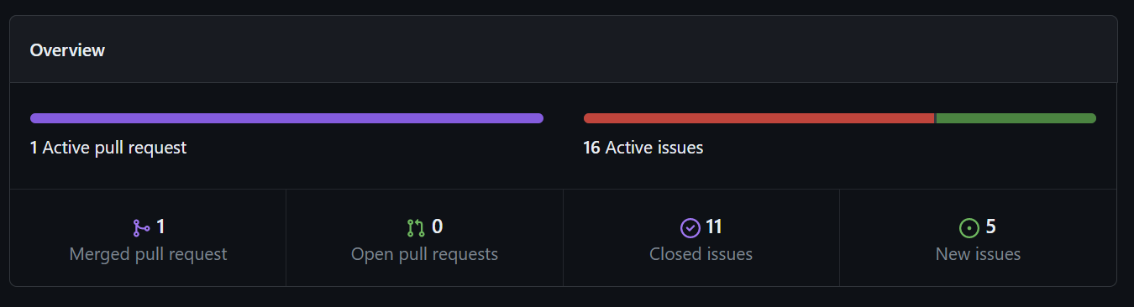

Hình 17: Thống kê số lượng pull request và các issues

1. **Quản lý tiến trình công việc:**

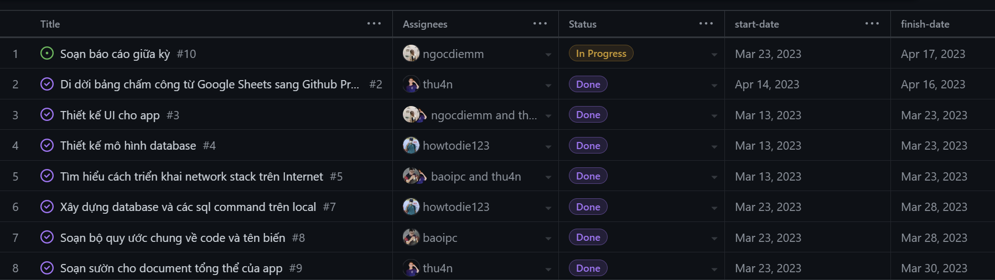

Hình 18: Không gian giao tác vụ cho từng thành viên nhằm quản lý tiến trình công việc hiệu quả

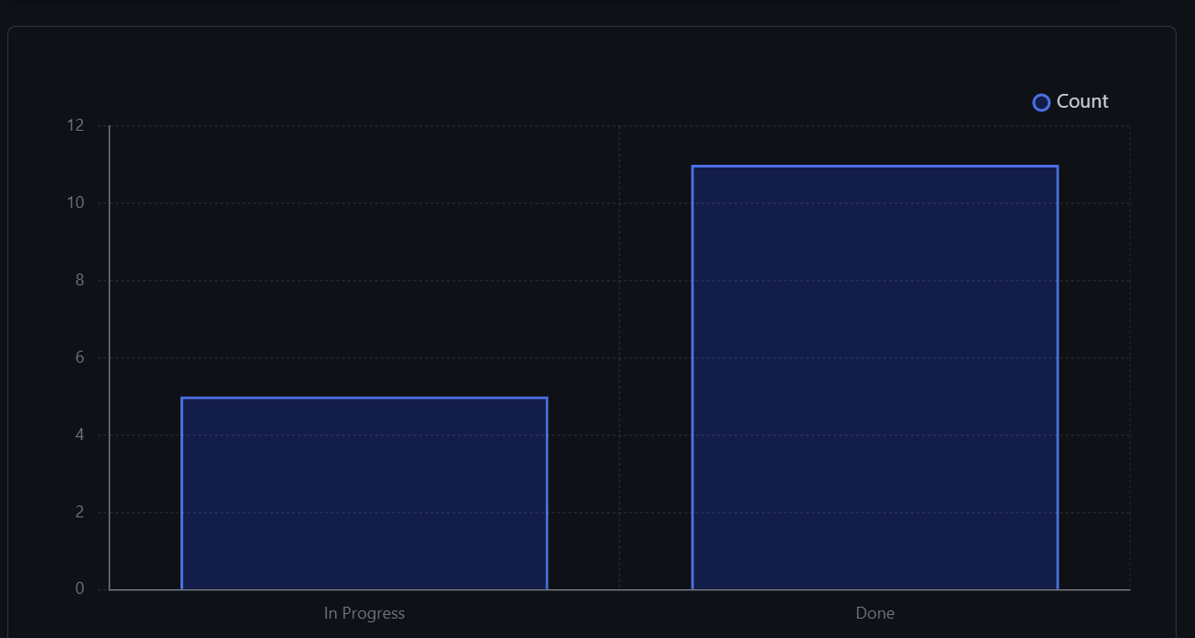

Hình 19: Thống kê tiến trình công việc được cập nhật ngày 15/4/2023

1. **Quản lý đóng góp của thành viên:**

Hình 20: Quản lý đóng góp của từng thành viên nhóm được cập nhật ngày 15/4/2023